附件：
专业技术人员继续教育培训的有关说明

- 关于学时
通过在线学习平台完成继续教育学时的，学完之后直接在学习平台申报学习年度，不需要在广东省继续教育管理系统上传申报。
以讲座、培训、学术会议等折抵专业课或个人选修课时，以一天6个学时，半天3个学时计算，讲座一般每场按3个学时计算；以论文折抵专业课或个人选修课时，在省级以上刊物发表论文的，第一作者/独撰可以抵28个学时，第二作者只能抵14个学时。专业科目每年最高只可折抵28学时，剩余的14学时必须通过在线学习平台完成。
以折抵形式完成的继续教育学时必须在广东省继续教育管理系统登记继续教育学习记录，并扫描上传相关证明材料。
- 关于管理系统注册
在广东省继续教育管理系统注册账号时，“单位所在城市”要选择“广东省省直”，而不是广州市，否则“所在单位”一栏无法找到我校。填写单位人事户头时，选择“广东省人力资源和社会保障厅”。
- 关于在线学习。
广东省继续教育管理系统仅用于登记继续教育记录，审核学时以及打印证书，不提供在线学习。在线学习可以登录“广东外语外贸大学专业技术人员继续教育网”（http://gdufszyjs.gzedu.com）完成。
4.关于上传继续教育记录证明附件
（1）只要求上传一个附件（jpg或doc格式），当附件超过1张图片，可以图片全部放进一个word文档后上传；
（2）论文只需扫描封面、目录（有自己名字那一页）、论文正文第一页共三页；
（3）参加的会议培训如果只有邀请函的，先把邀请函扫描，再附上学院的证明。
5.关于找回管理系统用户名密码
- 首先，登陆广东省继续教育管理系统
http://www.gdhrss.gov.cn/jxjy/
- 选择【找回登陆账号和密码】
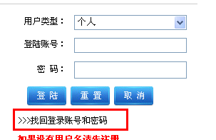
- 再点击方法一：通过密码提示问题找回密码
- 填写自己的正确信息
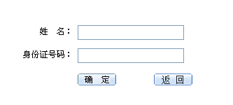
- 就可以找回自己的账户名和密码
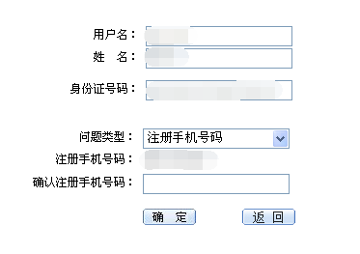
6.关于打印继续教育证书
- 登陆之后，选择【继续教育证书打印】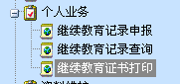查看自己的各项课时是否满足要求，公需课每年18学时，专业课每年42学时，个人选修课每年12学时，正常通过的如下图：
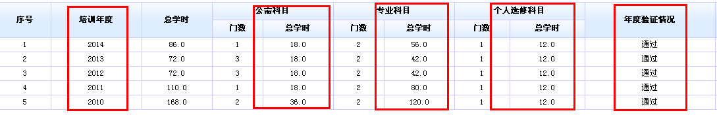

- 然后点击打印就可以打印证书
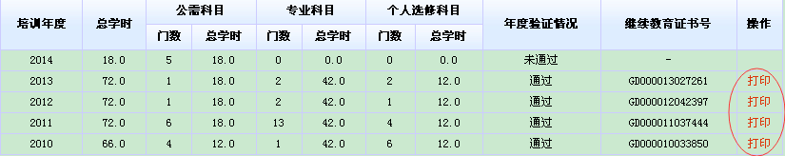
- 学时未按规定完成，会出现无法打印证书的情况。举个例子（如下图）
专业科目不足42个学时，导致年度验证未通过，所以，就需要补足剩下的30个专业课时。

- 此时再返回到【继续教育记录查询】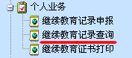查看自己提交过的继续教育记录。先选择【查询年度】和【科目类型】，哪一年哪一科目不够学时的就选择哪一年哪个科目，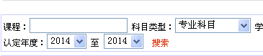
接着就可以看到，自己的专业科目有些通过了，有些没有通过。

- 审核状态显示的是学校层面的审核情况，认定状态显示的是教育厅的审核情况。
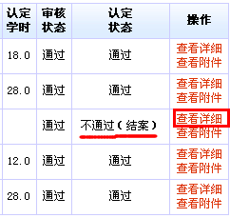
上图我们可以知道，是省厅不通过，点击旁边的【查看详细】，然后一直拉到最下面，可以看到办理情况，如下图：
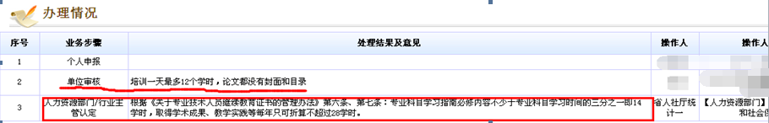
由于省厅已经结案了，无法再修改，请根据继续教育的要求再新登记一条记录重新送审，再走一次流程。
7.其他问题
- 上传过程中发现“该记录已存在”，修改不了怎么办？
那是因为【课程名称】那里不能重复用同一个名称比如说“个人专业课”，要换一个名称，或者说加个“1”、“2”之类的字眼。
- 严格说来，一年的专业科目是不能用两篇论文来抵扣的，所以，如果遇到因为这种情况继续教育记录被打回的老师，请重新登记一条新的记录，上传附件。

